**第六章《我们生活的大洲——亚洲》综合测试**

姓名： 班级： 座号：

**一、单选题（共20题；共50分）**

1.关于亚洲的地形特点，叙述正确的是（     ）

A. 地形以平原为主              B. 中部高，四周低             C. 中间低，四周高            D. 高低相差不大

2.人们常以“凡有阳光的地方就有华人”来形容华人的数量之多和分布之广。世界上海外华人最集中的地区是（    ）

A. 北美                                    B. 北非                                    C. 东南亚                                    D. 南亚

3.下图所示景观反映的是哪个地区生活和活动场景？（   ）

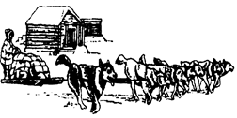

A. 沙特阿拉伯的贝都因人                                       B. 恒河三角洲的孟加拉人

C. 印度尼西亚加里曼丹岛的达雅克人                      D. 东西伯利亚的亚库特人

4.关于亚洲的纬度位置和半球位置，描述正确的是（     ）

A. 全部位于北半球      B. 全部位于北温带     

C. 没有寒带，只有北温带和热带     D. 跨寒、温、热三带

5.亚洲地形复杂，以山地，高原为主，占全洲面积的（     ）

A. 1/2                                       B. 1/3                                       C. 1/4                                       D. 3/4

6.我国陆地表面最低点是（   ）

A. 死海                         B. 北艾尔湖                         C. 吐鲁番盆地中的艾丁湖                       D. 太湖

7.地理课上，几位同学正在描述到亚洲各地度假旅游地情景。其中不可能发生的是（      ）

A. 小明：在阿拉伯半岛，我乘着雪橇逛街。

B. 小畅：我在去蒙古乌兰巴托的火车上看见了大草原。

C. 小兰：我不会游泳却可以不带游泳圈在死海中畅游。

D. 小华：在沙特阿拉伯，旅店安排我们在屋顶上睡觉。

8.“亚细亚”意为（    ）

A. 日落之地                         B. 日出之地                         C. 东方日出之地                         D. 西方世界

9. 下列关于亚洲地理位置的叙述，正确的是（      ）

A. 亚洲全部位于东半球、北半球                    B. 亚洲地跨寒、温、热三带，大部分位于北温带

C. 亚洲西北隔苏伊士运河与非洲相邻           D. 亚洲西临大西洋，东临太平洋，南临印度

10.亚洲是世界第一大洲，主要体现在（     ）

①世界上面积最大的大洲

②世界上跨纬度最广的大洲

③世界上东西距离最长的大洲

④世界上跨经度最广的大洲

A. ①②③                                B. ①③④                                C. ②③④                                D. ①②④

11.如果沿北回归线从东向西穿越亚洲，所经过地区的气候类型依次为（     ）

A. 热带季风气候、热带雨林气候、热带沙漠气候

B. 亚热带季风气候、热带季风气候、热带沙漠气候

C. 地中海气候、热带草原气候、热带沙漠气候       

D. 地中海气候、亚热带季风气候、热带沙漠气候

12.下图为亚洲三个人类文明发祥地，这三个地区的共同特征是（    ）

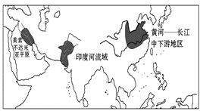

A. 都位于热带地区                                                  B. 都位于湿润地区

C. 都位于河流中下游平原地区                                D. 都位于干旱半干旱地区

13.下列地理事物中，没有分布在亚洲的是（  ）

A.                   B.                   C.                   D. 

14.亚洲是世界上人口最多的大洲，人口超过1亿的亚洲国家有几个？（     ）

A. 3个                                       B. 5个                                       C. 6个                                       D. 8个

15.影响亚洲南北气温相差很大的主要原因是（ ）

A. 纬度因素                           B. 海陆因素                           C. 地形因素                            D. 洋流因素

16.下面有关亚洲的人民和物产叙述错误的是（  ）

A. 亚洲是世界上人口最多的大洲，有1000多个民族，约占世界民族总数的一半          

B. 东南亚是世界上海外华人分布最集中的地区

C. 中东是世界上石油产量、储量、输出量最多的地区          

D. 南亚是世界上天然橡胶、油棕、椰子、蕉麻等热带作物的最大产地

17.在亚洲的同一天里有人因炎热而纳凉，有人因寒冷而烤火，有人因雨水过多而发愁，有人为长期干旱而忙碌，……这些都说明亚洲的范围广，各地气候差异大，下面关于各地的气候差异说法正确的是（    ）

A. 亚洲的东部和西部都分布有季风气候

B. 季风气候各月降水平均，一般没有旱涝灾害

C. 因亚洲的河流呈放射状向四周流所以亚洲中部的降水最多

D. 亚洲有热带、温带、寒带，气候复杂

18.关于亚洲的叙述，正确的是（    ）

A. 全部位于东半球、北半球                                    B. 地形以平原为主，地势平坦，河流较少

C. 西部和南部是季风气候典型的地区                      D. 广大的内陆地区是温带大陆性气候

19.亚洲河流的分布形态可以用下列哪个简图示意（ ）

A. ​                           B. ​                           C. ​                           D. ​

20.读“亚洲范围略图”，判断下列说法正确的是（  ）

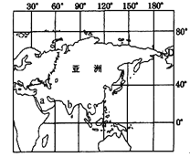

A. 亚洲纬度跨约70°，经度跨约150°                               B. 亚洲全部位于东半球和北半球

C. a、b、c所处亚洲分区分别是西亚、南亚、东南亚     D. 亚洲只跨了热带和北温带

**二、综合题（共50分）**

1.读亚洲地形分布图，回答下列问题。

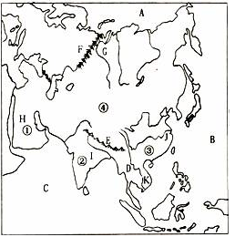

（1）写出图中字母所代表的地理事物名称：

C________洋，E________山脉，F________山脉，G________平原，H________半岛，I________半岛，J________江，K________河。

（2）写出图中数字所代表的气候类型名称：

②________气候，③________气候，④________气候。

2.读亚洲部分图，回答问题，探索规律。

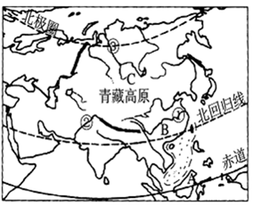

（1）河流：①________(填河名)，流入太平洋。②________(填河名)，流入印度洋。③________(填河名)，流入北冰洋。

（2）河流①②③都是发源于亚洲的________部，流向周边的海洋。

（3）按气候类型A→B→C的顺序来看，降水的规律是________。

（4）关于亚洲气候复杂多样原因的叙述错误的是（_______）

A.南北跨越纬度大，东西离海远近差异大   B.河湖众多，增加了气候的复杂性

C.植被类型多，增加了气候的复杂性    D.地形复杂起伏大，增加了气候的复杂性

3.读“亚洲气候图”，回答下列问题。

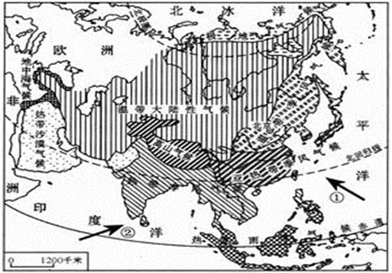

（1）亚洲东临________洋，南临________洋，海陆间热力差异显著。所以，亚洲的东部和南部以________气候为主。图中夏季风①和②性质是（________）

A、温暖湿润  B、寒冷干燥 C、温暖干燥  D、寒冷湿润

（2）亚洲北部深入________线以内（重要纬线），南部延伸到赤道以南，地跨三个温度带，且地形多种多样。所以，亚洲的气候类型________(复杂多样/单一）。

（3）亚洲各种气候类型中，唯独缺少的是 ________气候，北回归线穿过自西向东依次是________气候、热带季风气候、亚热带季风气候。

**答案**

一、1—20 BCDDD CACBA BCBCA DDDDC

二、

1. （1）印度；喜马拉雅；乌拉尔；西西伯利亚；阿拉伯；印度；长；湄公

（2）热带季风；亚热带季风；温带大陆性

2. （1）长江；印度河；叶尼塞河（2）中（3）递减（4）B,C

3. （1）太平；印度；季风；A （2）北极圈；复杂多样 （3）温带海洋性；热带沙漠气候